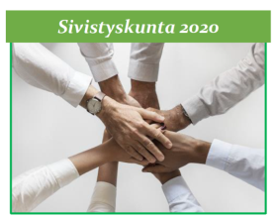
Sivistyskunta 2020 – valmennus 31.10.2018
1 VALMENNUKSEN ENSIMMÄISEN JAKSON TULOSTEN JAKAMINEN
- Miten ensimmäisen lähijakson anti jaettiin kotikunnassa?
- Mitkä ovat seuraavat askeleet loka-, marras- ja joulukuussa?
- Kuinka poliittiset päättäjät osallistetaan prosessiin?
- Palautus viimeistään 16.11.2018
Tulosten esittäjä(t)/kertoja(t) | Päivä/  aika | Mille johtoryhmälle /ryhmälle tulokset esitettiin? | Millainen oli vastaanotto? | Millaisia johtopäätöksiä tehtiin ja/tai sovittiinko toimenpiteistä seuraavista askeleista prosessisanne?

